Министерство образования Московской области

Государственное бюджетное профессиональное образовательное   
учреждение Московской области

«ОРЕХОВО-ЗУЕВСКИЙ ЖЕЛЕЗНОДОРОЖНЫЙ ТЕХНИКУМ  
ИМЕНИ В.И. БОНДАРЕНКО»

Специальность 09.02.07 «Информационные системы и программирование»

Отчёт о выполнении практической работы по дисциплине разработка программных модулей

**«Мессенджер Qwota»**

Выполнила:

Иващенко Елизавета Юрьевна

Группа П № группы 22

Руководитель:

Медведев Иван Евгеньевич

Орехово-Зуево

2025 г.

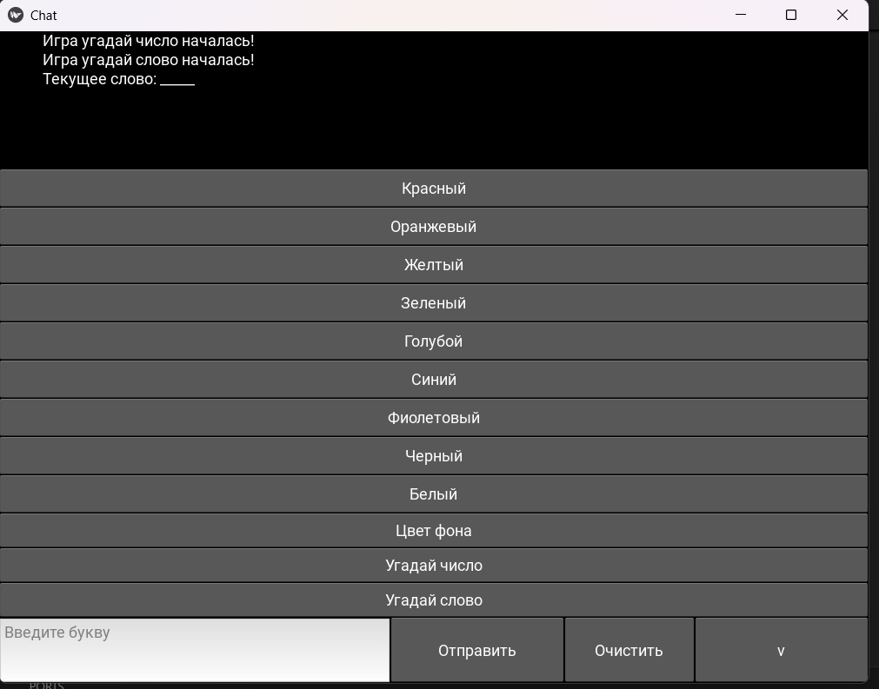

СОДЕРЖАНИЕ

КРАТКОЕ ОПИСАНИЕ 3

СВЕДЕНИЯ О ХОДЕ РАБОТЫ 4

РЕЗУЛЬТАТЫ РАБОТЫ 6

# КРАТКОЕ ОПИСАНИЕ

Qwota Messenger – это интерактивное приложения для обмена текстовыми сообщениями, разработанное с использованием фреймворка Kivy. Это универсальный чат с функциями мини-игр. Основной интерфейс приложения состоит из области, где визуально представлена переписка, и поля для ввода новых сообщений. Также предусмотрены кнопки для отправки сообщений, очистки чата и доступа к дополнительным возможностям.

В функциональность включается: поле ввода сообщений, кнопка отправки сообщений, кнопка очистки чата, кнопка для изменения цвета фона. Нажимая на кнопку цвет фона открываются кнопки с цветами, такими как: красный, оранжевый, желтый, зеленый, голубой, синий, фиолетовый, черный, белый. По умолчанию стоит цвет фона черный.

Также есть мини игры. Первая игра называется угадай число. Чтобы открыть игру нужно нажать на кнопку дополнительных функций и там мы увидим название игры. Нажав на кнопку с названием игры, выводится сообщение в чат о начале игры, игра рандомно выбирает число от 1-100. Вам нужно вводить число и отправлять в чат, в течении игры будут подсказки. Как только вы выиграет, игра вам скажет об этом Вторая игра называется угадай слово. Чтобы ее открыть нужно сделать все тоже самое что и в 1 игре. В чате также появится сообщение о начале игры. Игра будет рандомно выбирать слово на русском из списка слов, который я написала в коде. У вас будет бесконечное число попыток. Нужно писать по букве и отправлять в чат, если вы правильно угадали букву, то она появится в слове, если ответили неправильно, игра вам скажет об этом. Когда вы угадаете слово, выскочет сообщение с поздравлением.

Таким образом, Qwota Messenger – это простое многофункциональное приложение, в котором присутствуют основным элементы управления и для развлечений – мини-игры.

# СВЕДЕНИЯ О ХОДЕ РАБОТЫ

Задача работы: добавления функционала к приложению Qwota.

Одна из функций, которую я добавила это изменение цвета фона. Пользователь может выбрать цвет фона на из таких цветов: красный, оранжевый, желтый, зеленый, голубой, синий, фиолетовый, черный, белый. После этого цвет фона чата изменит цвет на выбранный (Рис.1).

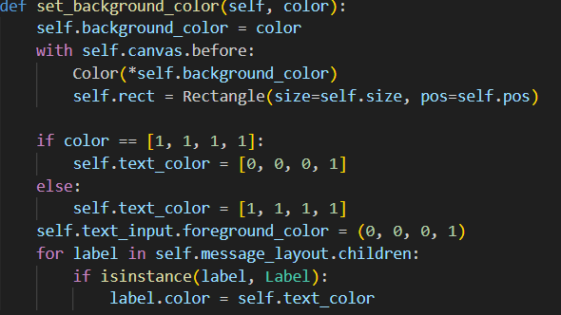

Рис.1 функция изменения цвета фона

Еще одна увлекательная возможность, реализованная в приложении, – это встроенная игра "Угадай число". Чтобы начать игру, пользователю необходимо открыть дополнительные параметры, нажав на соответствующую кнопку (Рис. 2), и выбрать пункт "Угадай число". После этого на экране появится приветственное сообщение, сигнализирующее о начале игры (Рис. 3). Суть игры заключается в том, чтобы отгадать число, которое приложение сгенерировало случайным образом. Для облегчения задачи и поддержания интереса, игра будет давать пользователю подсказки после каждой попытки, указывая, является ли введенное число больше или меньше загаданного.



Рис.2 кнопка дополнительных параметров

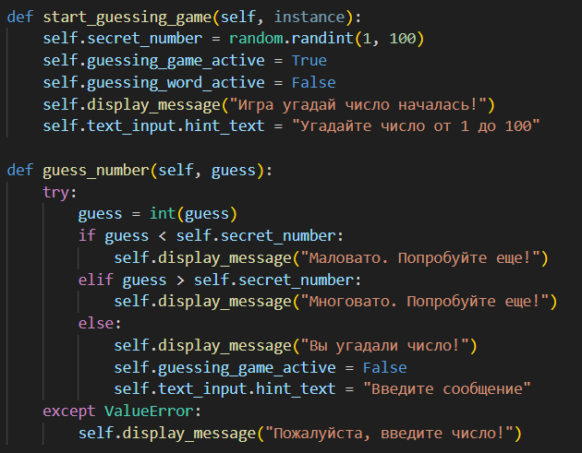

Рис.3 функция игры угадай число

В приложении есть еще одна игра под названием угадай слово. Пользователю нужно зайти в дополнительные параметры (Рис.2) и нажать на кнопку “Угадай слово”, после этого появляется сообщение о начале игры (Рис.4). Суть игры угадай слово по буквам на русском. Если пользователь угадывает букву, она добавляется в слово, если нет, то игра вам об этом сообщит. Количество попыток не ограничено.

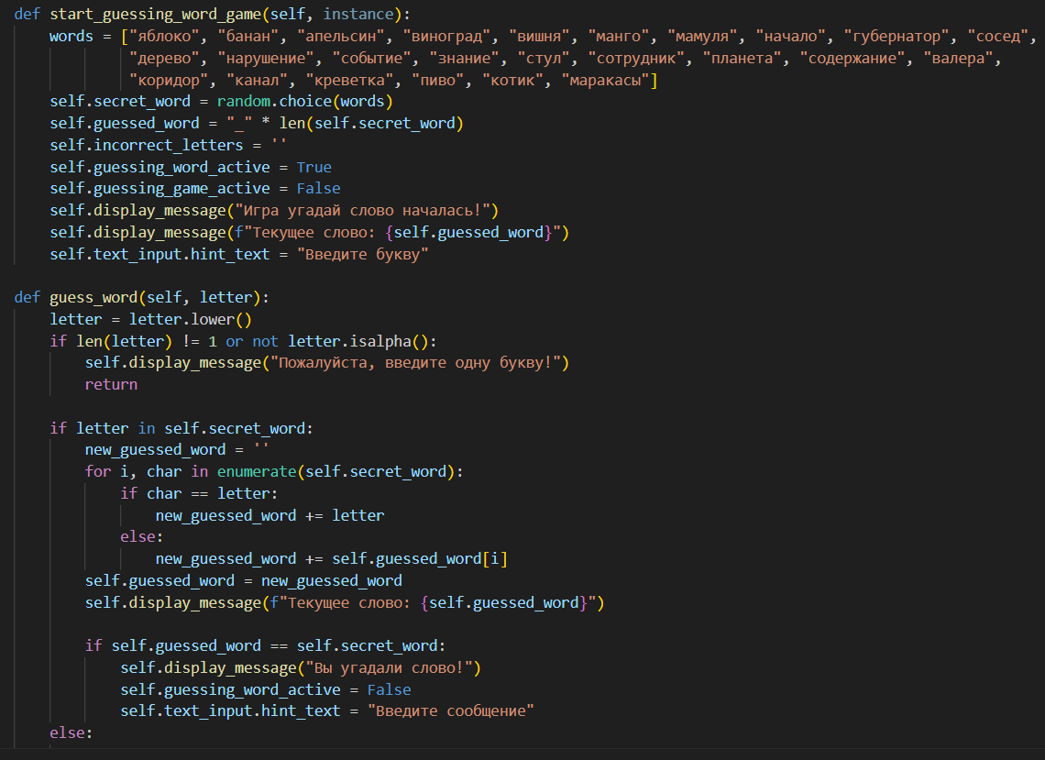

Рис.4 функция игры угадай слово

# РЕЗУЛЬТАТЫ РАБОТЫ

Персонализация цвета текста сообщений реализована через интуитивно понятный интерфейс выбора цвета, предоставляющий пользователю возможность настроить визуальное представление своих сообщений. Это позволяет сделать общение более индивидуальным и комфортным.

Интеграция мини-игр "Угадай число" и "Угадай слово" позволяет пользователям развлечься, не покидая приложение. Запуск игр осуществляется через меню дополнительных опций, что делает их легкодоступными. В "Угадай число" пользователю предстоит отгадать случайное число, генерируемое приложением, с помощью подсказок "больше" или "меньше". В игре "Угадай слово" задача состоит в том, чтобы угадать загаданное приложением слово по буквам, также без ограничения количества попыток.

Проект потребовал решения ряда технических задач, связанных с интеграцией различных элементов интерфейса Kivy и реализации логики игр. В итоге "Qwota Messenger" получил расширенные возможности: пользователи могут настраивать внешний вид сообщений и развлекаться с помощью встроенных игр.

